微机原理及接口技术
实验 3

姓名 | 杨媛媛 |  | 学号 |  | 3221807124 |  | 专业班级 | 计算机2202
完成日期 |  | 2024-11-15 |  | 教师 |  | 陈鲤文
第 1 题
- 实验内容介绍

1. 实验目的
了解在 linux 环境下串行程序设计的基本方法
掌握终端的主要属性及设置方法，熟悉终端 I/O 函数的使用
学习使用多线程来完成串口的收发处理

2. 实验内容
读懂程序源代码，学习终端 I/O 函数的使用方法
学习将多线程编程应用到串口的接收和发送程序设计中
编写应用程序实现对 ARM 设备串口的读和写

3. 实验环境
硬件：IMX6 教学平台，PC 机酷睿 i3 以上, 硬盘 120G 以上, 内存 2G 以上
软件：Vmware Workstation +Yocto 项目

2. 解决方法的基本流程描述（可结合开发流程图、核心代码）
首先连接开发板，如实验1：
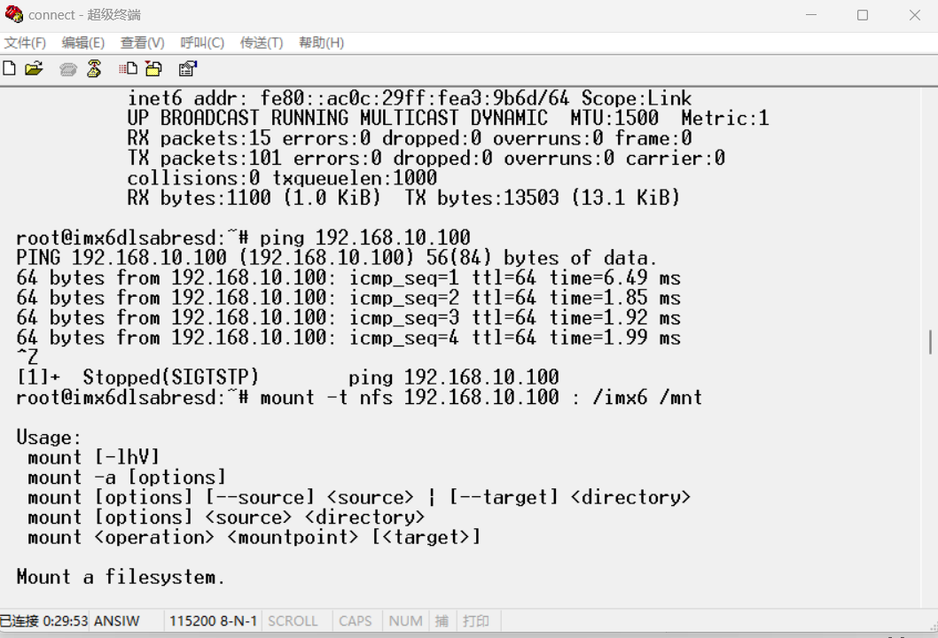
将代码放进imx6共享文件夹下：
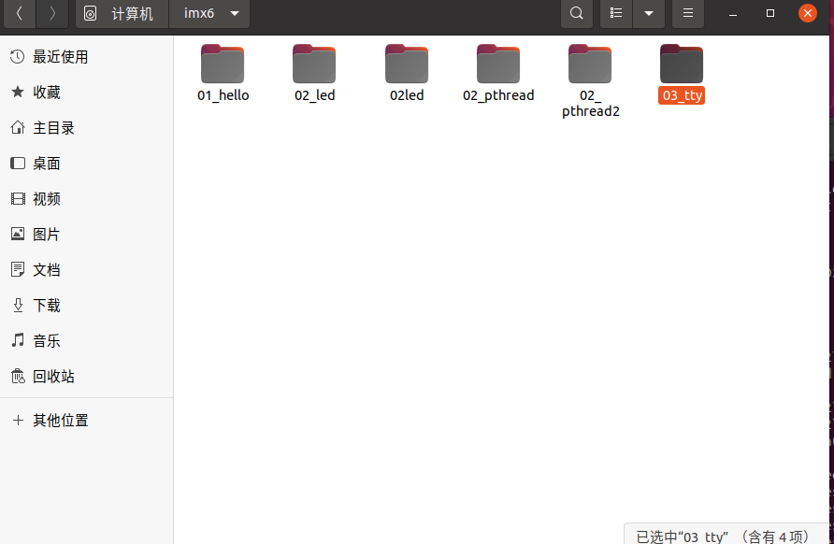

代码如下：
#include <termios.h>
#include <stdio.h>
#include <termios.h>
#include <stdio.h>
#include <unistd.h>
#include <stdlib.h>
#include <fcntl.h>
#include <sys/types.h>
#include <string.h>
#include <sys/signal.h>
#include <pthread.h>

#define BAUDRATE B115200
#define COM "/dev/ttymxc4" //串口1设备
#define FALSE 0
#define TRUE 1

static int fd;
pthread_mutex_t mutex = PTHREAD_MUTEX_INITIALIZER;

void com_init(speed_t speed)
{
struct termios options;
fd = open(COM, O_RDWR | O_NOCTTY | O_NDELAY);// | O_NONBLOCK
if(fd < 0)
{
printf("open com device failure");
}
tcgetattr(fd,&options);
cfsetispeed(&options,speed);//波特率
cfsetospeed(&options,speed);
options.c_cflag |= (CLOCAL|CREAD);
options.c_lflag &= ~(ICANON | ECHO | ECHOE | ISIG);
options.c_oflag &= ~OPOST;
options.c_iflag &= ~(BRKINT | ICRNL | INPCK | ISTRIP | IXON);
tcsetattr(fd,TCSANOW,&options);
}

/*--------------------------------------------------------*/
/* modem input handler */
void* receive(void * data)
{
char ch[1024];
int ret;

printf("read modem\r\n");
while (1)
{
ret = read(fd,ch,sizeof(ch)); //读串口0数据
if(ret > 0)
{
ch[ret] = 0;
//printf("c=%s\n",ch);
pthread_mutex_lock(&mutex);
write(fd,ch,strlen(ch)); //将读到的数据输出到串口0上
pthread_mutex_unlock(&mutex);
}
}
printf("\r\n");
printf("exit from reading modem\n");

return NULL;
}
/*--------------------------------------------------------*/
void* send(void * data)
{
int c = '0';

printf("send data\r\n");
while (1)
{
c++;
if(c > '9')
{
c = '0';
}
pthread_mutex_lock(&mutex);
write(fd,&c,1); //循环发送字符0~9到串口0上
pthread_mutex_unlock(&mutex);
sleep(1);
}
printf("\r\n");

return NULL; /* wait for child to die or it will become a zombie */
}

/*--------------------------------------------------------*/
int main(int argc,char** argv)
{
pthread_t th_a, th_b;
void * retval;

pthread_mutex_init(&mutex,NULL);
com_init(BAUDRATE);
pthread_create(&th_a, NULL, receive, 0);
pthread_create(&th_b, NULL, send, 0);

//等待子线程结束
pthread_join(th_a, &retval);
pthread_join(th_b, &retval);
close(fd);

exit(0);
}

在超级终端中打开./term
程序运行
、

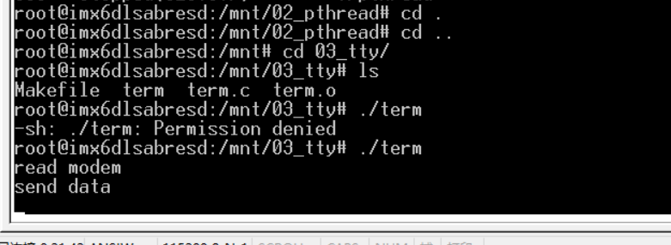

3. 测试结果（需附图）

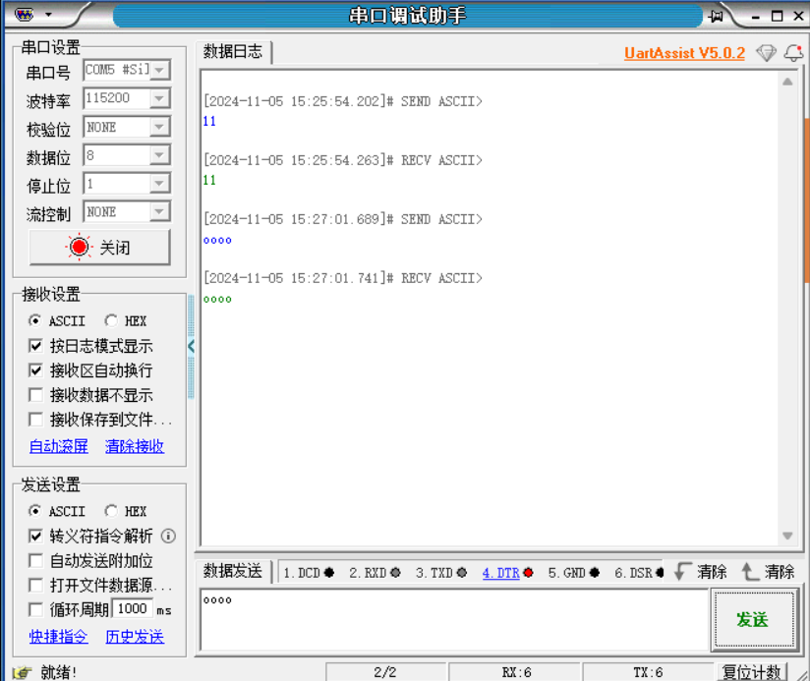

*
教师评定

*

